Polypodium vulgare, Gewöhnlicher Tüpfelfarn
[Polypodiaceae, Tüpfelfarngewächse]

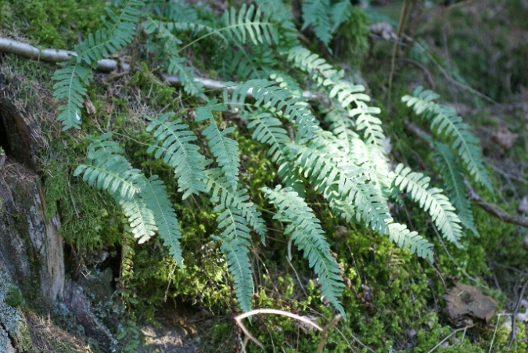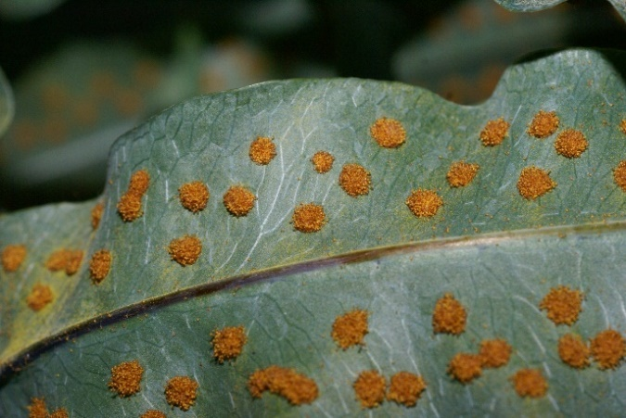

Merkmale: Dieser ausdauernde Hemikryptophyt erreicht eine Höhe von 10-30 cm.
Die Blätter entwickeln sich im Frühjahr bis Frühsommer. Die schmal-lanzettliche Blattspreite ist fast bis zur Spindel fiederschnittig und besitzt einen knorpelig, durscheinenden Blattrand.
Die Sori sind rund, 2-reihig angeordent und haben keine Schleier.
Ökologie: Polypodium vulgare ist ein fakultativer Epiphyt und kommt auf schattigen, frischen bis feuchten, bodensauren Felsen und Mauern vor.
Blütezeit: August bis September
Höhenstufe: collin bis montan (subalpin)
Rote Liste Nordtirol¹: LC
Rote Liste Osttirol¹: LC
Rote Liste Österreich²: LC
L | T | K | F | R | N | S
5 | 5 | i | 4 | i | 2 | 0

Zeigerwerte:

